|  |  |  |  |
| --- | --- | --- | --- |
|  | Nations Unies | ECE/TRANS/WP.29/GRBP/2022/16 | |
| _unlogo | **Conseil économique et social** | | Distr. générale  15 juin 2022  Français  Original : anglais |

**Commission économique pour l’Europe**

Comité des transports intérieurs

**Forum mondial de l’harmonisation   
des Règlements concernant les véhicules**

**Groupe de travail du bruit et des pneumatiques**

**Soixante-seizième session**

Genève, 5-7 septembre 2022

Point 2 de l’ordre du jour provisoire

**Règlement ONU no51 (Bruit des véhicules des catégories M et N)**

Proposition de complément 8 à la série 03 d’amendements   
au Règlement ONU no51

Communication du groupe de travail informel de l’incertitude   
de mesure[[1]](#footnote-2)\*

Le texte ci-après a été établi par les experts du groupe de travail informel de l’incertitude de mesure afin d’introduire des dispositions visant à réduire la variabilité. Les modifications qu’il est proposé d’apporter au texte actuel du Règlement ONU figurent en caractères gras pour les ajouts et biffés pour les suppressions.

I. Proposition

*Annexe 3*

*Paragraphe 3.1.2.1.1*, lire :

« 3.1.2.1.1 Rapport puissance/masse (RPM)

Le RPM se définit comme suit :

RPM = (Pn/mro) × 1 000 kg/kW, où Pn est mesuré en kW **et** **défini conformément au paragraphe 2.8 du corps du document,** et mro est mesuré en kg et défini conformément au paragraphe 2.4 du corps du document.

~~Si deux ou plusieurs sources de propulsion fonctionnent dans les conditions d’essai définies au paragraphe 3.1.2.1 de l’annexe 3 du présent Règlement, la puissance nette totale du moteur, P~~~~n~~~~, doit être la somme arithmétique de tous les propulseurs parallèles du véhicule.~~

~~Il s’agit des sources de puissance motrice qui assurent conjointement le déplacement du véhicule dans les conditions d’essai définies au paragraphe 3.1.2.1 de l’annexe 3 du présent Règlement.~~ ~~La puissance définie pour les moteurs qui ne sont pas à combustion doit être celle qui est déclarée par le constructeur.~~

Le rapport puissance/masse (RPM) est un facteur sans dimension utilisé pour calculer l’accélération. ».

*Paragraphe 3.1.3.4.1.2*, lire :

« 3.1.3.4.1.2 [...]

Le résultat final est obtenu par combinaison de Lwot rep et Lcrs rep comme suit :

Lurban = Lwot rep − kP × (Lwot rep − Lcrs rep)

Le facteur de pondération kP donne le facteur de puissance partielle en conduite urbaine. Si l’essai n’est pas effectué sur un seul rapport, le facteur kP se calcule comme suit:

kP = 1 − (aurban / awot ref)

Si l’essai est effectué sur un seul rapport, le facteur kP se calcule comme suit :

kP = 1 − (aurban / awot test)

Lorsque awot test est inférieur à aurban :

kP = 0

Lorsque le RPM du véhicule est inférieur à 25, le résultat final Lurban est le résultat de l’essai d’accélération :

Lurban = Lwot rep

**Lorsque Lwot, rep est inférieur à Lcrs,rep :**

**kp = 1**

**Lorsque Lwot,rep est inférieur à Lcrs,rep, le résultat final Lurban est le résultat de l’essai à vitesse constante :**

**Lurban= Lcrs,rep**.».

*Appendice 2, paragraphe 3.3.4*, lire :

« 3.3.4 Pour chaque rapport, chaque essai et chaque côté du véhicule, extraire la composante groupe motopropulseur LPT,wot,j de la valeur Lwot,j relevée pour l’essai d’accélération, comme suit :

$$L_{PT,wot,j}=10×\lg\left({10}^{0,1×L_{wot,j}}-{10}^{0,1×L_{TR,wot,j,ϑwot}}\right)$$

Si $L_{TR,wot,j,ϑwot}$ est supérieur à Lwot,j :

**a)** La composante groupe motopropulseur LPT,wot,j est déterminée comme suit :

$$L_{PT,wot,j}=10×\lg\left(0,01×{10}^{0,1×L_{wot,j}}\right)$$

**b) La composante pneumatique LTR,wot,j,ϑ\_ref est déterminée comme suit :**

$L_{TR,wot,j,ϑ_{ref}}=L_{TR,ϑ_{ref}, vTR,ref}$.».

II. Justification

Généralités

1. La correction en fonction de la température figurant dans le complément 7 est fondée sur le comportement sonore des véhicules à moteur à combustion interne (MCI). En raison du bruit émis par le groupe motopropulseur, les émissions sonores de ces véhicules sont toujours plus élevées en phase d’accélération que lorsqu’ils se déplacent à vitesse constante.

2. Pour les véhicules électriques à batterie (VEB), c’est le bruit de roulement qui constitue la principale source sonore. De ce fait, les émissions sonores peuvent être plus élevées en marche à vitesse constante qu’en phase d’accélération. Dans ce cas, la correction en fonction de la température ambiante est inexacte et entraîne une contrainte supplémentaire.

3. Étant donné que la norme ISO 362, qui décrit la méthode de mesure utilisée par le Règlement ONU no 51, est fondée sur le fonctionnement des véhicules à moteur à combustion interne, il convient de l’adapter aux véhicules électriques à batterie, notamment dans ce cas précis. Les travaux menés dans ce domaine aboutiront probablement à une nouvelle série d’amendements au Règlement.

4. Dans l’intervalle, le complément 8 réduira la contrainte supplémentaire imposée aux VEB s’agissant des limites de la phase III, qui entrera en vigueur le 1er juillet 2024.

*Annexe 3, paragraphe 3.1.2.1.1*

5. Dans le complément 7, la définition de la puissance nette maximale, Pn, au paragraphe 2.8, a été adaptée pour plus de clarté. Il est donc proposé de modifier le texte de la définition du rapport puissance/masse (PMR) afin de prendre en compte cet ajustement.

*Annexe 3, paragraphe 3.1.3.4.1.2*

6. Pour éviter toute confusion concernant la valeur de Lurban, laquelle peut être inférieure à Lcrs dans ce cas particulier, Lurban est calculée sur la base de Lcrs, comme le montre le schéma ci-dessous.

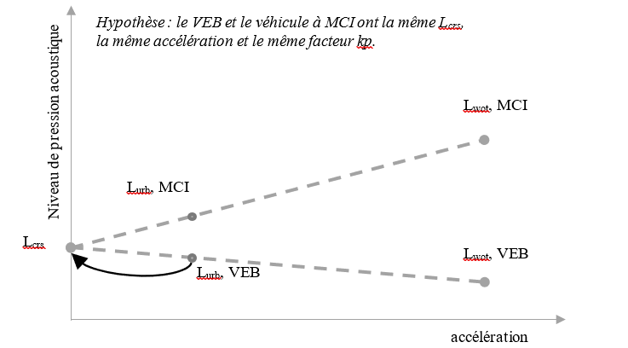

*Annexe 3, appendice 2, paragraphe 3.3.4*

7. Étant donné que la principale contrainte est imputable à une correction incorrecte du bruit de roulement LTR,wot,j,ϑ\_ref pour tenir compte de la vitesse, la correction en fonction de la vitesse requise par le paragraphe 3.3.1 de l’appendice 2 de l’annexe 3 ne s’applique pas dans ce cas particulier.

1. \* Conformément au programme de travail du Comité des transports intérieurs pour 2022 tel qu’il figure dans le projet de budget-programme pour 2022 (A/76/6 (Sect. 20), par. 20.76), le Forum mondial a pour mission d’élaborer, d’harmoniser et de mettre à jour les Règlements ONU en vue d’améliorer les caractéristiques fonctionnelles des véhicules. Le présent document est soumis en vertu de ce mandat. [↑](#footnote-ref-2)